课程邀请函

I N V I T A T I O N S

通用生产学习系列
项目采购与招投标管理（KAP）
主 讲：刘睿 知名招标代理机构全国业务总监
课程时间/地点：4月13-14日/广州 课程费用：3800元/人（会员8张票）
课程对象：企业高管、采购部门经理以及业务骨干等

课程概要

“睿之采培” 招标投标培训系列课程致力于协助企业打造整体采购体系，以招标投标环节为关注点，向前后端进行延伸，对相关的从业人员进行实战型的互动式培训，使用大量最新的行业案例，抓住时代脉搏，同时根据企业的现状定制开发不同课题，学员全力参与，解决实际困难，真正做到学以致用。

【课程收益】
- 熟练掌握《招标投标法》、《实施条例》及工信部27号令的重要知识点；
- 提高采购方案、招标文件及相关重要文件的编制能力；
- 理解采购过程中风险管理与内部控制的关键要素；
- 熟悉供应商管理的基本原则及掌握合同管理要点；
对企业现行采购制度提出合理化建议。

【课程特色】
以分组讨论的形式开展互动教学，以案例分析、实务探讨为主，结合时事、行业及学术界的具体事件展开思考，教学方式有竞赛问答、辩论赛、限时演讲及试题测试等。通过知识（Knowledge）讲解培养出学员的能力（Ability）并运用到实践（Practice）中。

课程大纲

1、《新闻联播》之法律法规
热门案例：
（1）《腾讯“0元”中标记》----低于成本价的认定
（2）《华数传媒的重新招标》----什么是存在利害关系
（3）《代理与国企采购高管的落马》----采购人员纪律教育
更多经典案例在后面
重点解析法律法规《招标投标法》、《招标投标法实施条例》等
2、采购人员的基本技能训练
- 采购方案的编制
- 如何与需求部门进行有效的沟通
- 各类招标文件范本讲解
- 技术商务评分的有效设置
- 价格评分运用技巧
3、采购的内控与风险管理
- 什么是内控
- 采购流程的风险管理
- 采购的审计重点
- 招标与合同管理
4、通信建设招标项目检查工作总结
- 采购方案
- 招投标阶段
- 合同签订及执行
5、综合案例
- 大型集中招标项目组织
- 异议与投诉
6、课题研讨（企业定题，学员参与，导师指导）

讲师介绍

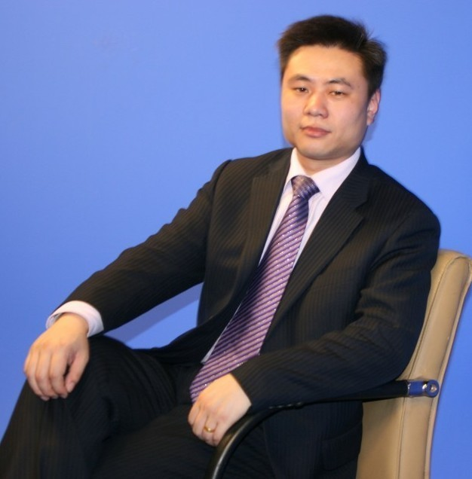
刘睿——知名招标代理机构全国业务总监
现某知名招标代理机构全国业务总监
系注册招标师、
高级采购师、
高级人力资源管理师、
高级工程师、
经济师。

具有十余年的采购业务培训经验，在广东、北京、天津、重庆、河南、山西、甘肃、新疆、湖南、四川、吉林、陕西、浙江、宁夏、江西、湖北等多个省份主持了大型工信部评标专家认证、省级运营商采购业务链条、企业投标能力提升及招标师备考冲刺等多种培训，年均授课超50场次。

服务客户
中国移动、中国电信、中国联通、中国铁塔、中国通信服务、中国银行、广东广电、广东电网等多个省级公司以及下属企业；多个协会举办的全国性企业及个人培训。
根据学员特点开展了讲演、互动、实战分析等多种形式的培训课程，针对需求提供个性化课件，培训风格年轻有活力，极具行业前沿特征，获取了良好的口碑。

《项目采购与招投标管理（KAP）》报名表
填好下表后邮箱至：2969817824@qq.com 联系方式：13719291959梁彩云
单位名称 |  |  | 企业类型： □外资 □台资 □港资 □民营 □其它
联 系 人 |  |  | 公司地址
联系电话 |  |  | E-mail
参会人数 | 人 |  | 参会费用 | ￥_______元
请将款项  汇至指定帐号 | 户 名：广州中智光华教育科技有限公司  开户行：中国建设银行广州琶洲支行  账 号：4400 1101 4740 5250 0736
参会学员

2018时代光华学习卡价格表
会员系列 | 类型 | 价格(元) | 数量(张) | 平均价格（元/张）
集团系列 | 皇冠卡 | ￥288，800 | 2888 | 100
 | 至尊卡 | ￥158，800 | 1324 | 120
 | 翡翠卡 | ￥118，800 | 757 | 157
公司系列 | 金钻卡 | ￥94，800 | 499 | 190
 | 钻石卡 | ￥70，800 | 331 | 214
 | 白金卡 | ￥59，800 | 249 | 240
团队系列 | 金卡 | ￥46，800 | 170 | 275
 | 银卡 | ￥32，800 | 100 | 328
说 明:
- 成功购买时代光华学习卡的企业，即成为时代光华的VIP会员单位；
- 时代光华学习卡会员均可参加广州、深圳、东莞、佛山、杭州五地课程；
- 企业参加课程学习所产生的食宿、交通、差旅等费用自理；
- 时代光华学习卡会员可免费参加时代光华沙龙活动；
- 产品手册内公开课程项目均可匹配企业以内训学习形式另行采购；
- 会员单位购买时代光华E-learning网络学习产品可享受优惠；
- 学习卡使用所有解释权归中智光华教育集团所有。

